大小写与ASCII：

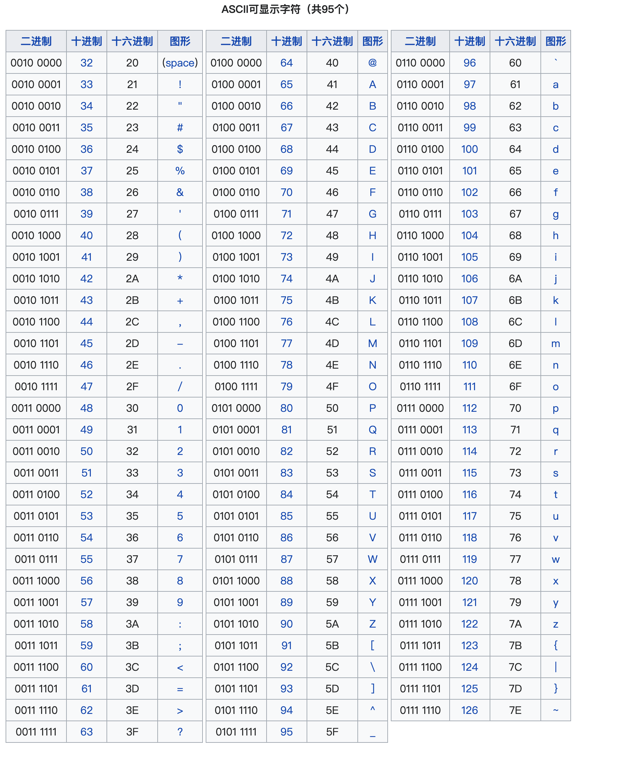

转大小写：

b = a-32;

//小写改大写

b = a + 32;

//大写改小写

例：

1. #include <stdio.h>
2. int main()
3. {
4. char a,b;
5. printf("输入一个小写字母:\n");
6. a=getchar();
7. b=a-32;
8. printf("转换后的字母为：%c，%d\n",b,b);
9. **return** 0;
10. }

#include <stdio.h>

int main()

{

char a,b;

a = getchar();

b = a - 32 ;

printf("%c",b);

return 0;

}